«Зимняя планета детства – 2017»

В воскресенье 24 декабря, в МБУДО «Ермаковский центр дополнительного образования» традиционно разместилась самая настоящая РЕЗИДЕНЦИЯ Деда Мороза.
Резиденция Деда Мороза!
Резиденция Деда Мороза – итоговое мероприятие муниципального этапа краевой акции «Зимняя планета детства». В резиденцию прибыли победители конкурсов «Знакомая незнакомка», «Столовая для пернатых», «Чудо-игрушка», «Зимняя сказка двора», а также победители фотоконкурса «Наш лес».
В фойе учреждения расположилась выставка, на которой как в волшебной сказке были представлены чудесные ёлочки, необыкновенные кормушки, оригинальные игрушки, изготовленные руками детей и их родителей.
Всего в акции приняли участие 19 образовательных учреждений района, 507 участников представили на конкурсы свои работы. 175 участников стали победителями муниципального этапа акции и получили заслуженные награды.
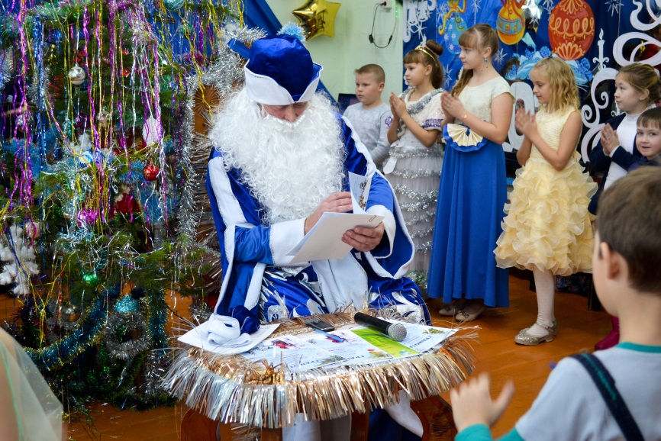
Праздничная атмосфера царила во всем: новогодние украшения, сказочные наряды детей, пушистая красавица ёлка и веселое настроение.
Ребята с удовольствием проявляли свои таланты: танцевали, водили хороводы, играли и веселились. Никто не остался без внимания. Но самым большим счастьем для детей было получение своих наград из рук Деда Мороза и Снегурочки.
На этом празднике дети могли свободно пообщаться, и сфотографировался с Дедом Морозом, Снегурочкой и другими героями. Ведь ни для кого не секрет, что встреча с Дедом Морозом – всегда радостное и незабываемое событие для каждого ребенка, а Новый год - самый светлый, добрый, яркий и счастливый праздник в году. Есть в нем что-то волшебное, загадочное.
Мы поздравляем победителей муниципального этапа краевой акции «Зимняя планета дества»:
- Потапчик Константин, МБОУ «Ермаковская СОШ № 2» (работа «Привлекательная красавица») - I место в конкурсе «Знакомая незнакомка»;
- Вольская Ксения, МБОУ «Ермаковская СОШ № 2» (работа «Елочка»)- I место в конкурсе «Знакомая незнакомка»;
- Коварин Илья, Скубаева Олеся, МБОУ «Солбинская СОШ» (работа «Знакомая незнакомка»)- II место в конкурсе «Знакомая незнакомка»;
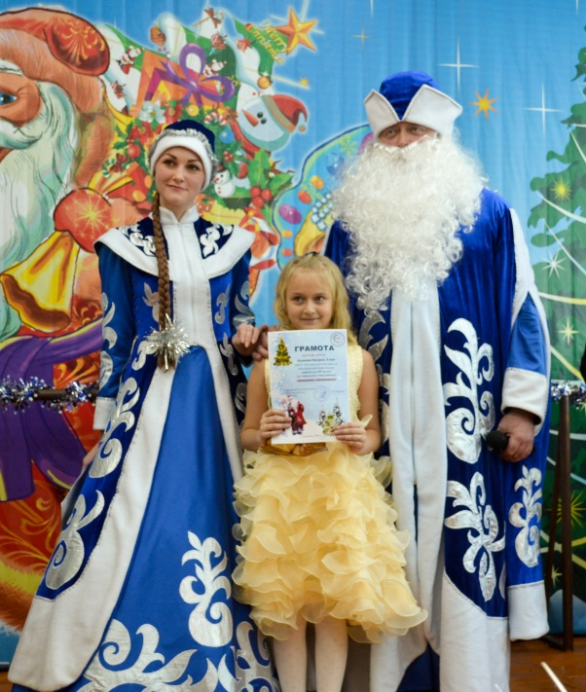
- Пасюкова Валерия, МБОУ «Нижнесуэтукская СОШ» (работа «Елочка – берестяная иголочка») - III место в конкурсе «Знакомая незнакомка»;
- Рунц Арсений, МБДОУ «Нижнесуэтукский детский сад» (работа «Удивительная елка») - III место в конкурсе «Знакомая незнакомка»;
- Глызин Дмитрий, МБОУ «Нижнесуэтукская СОШ» (работа «Елка-великан») - призер в конкурсе «Знакомая незнакомка» (оригинальность исполнения);
- МБОУ «Ермаковская СОШ № 1», 6 «б» класс - I место в конкурсе «Зимняя сказка двора»;
- МБОУ «Ермаковская СОШ № 2» - I место в конкурсе «Зимняя сказка двора»;
- МБДОУ «Ермаковский детский сад № 2» - I место в конкурсе «Зимняя сказка двора»;
- МБДОУ «Ермаковский детский сад № 4» - II место в конкурсе «Зимняя сказка двора»;
- МБОУ «Ермаковская СОШ № 1» - III место в конкурсе «Зимняя сказка двора»;
- Волынцева Виолетта, волынцева Елена, Волынцев Владимир, МБОУ «Ермаковская СОШ № 2» (игрушка «Коровка Дарёнка») – I место в конкурсе «Чудо игрушка»;
- Бушукина Настя, МБОУ Ойская СОШ» (игрушка «Мойдодыр») – II место в конкурсе «Чудо игрушка»;
- Шемель Виктория, Поспелова Ирина, МБОУ «Араданская ООШ» (работа «Символ года») – II место в конкурсе «Чудо игрушка»;
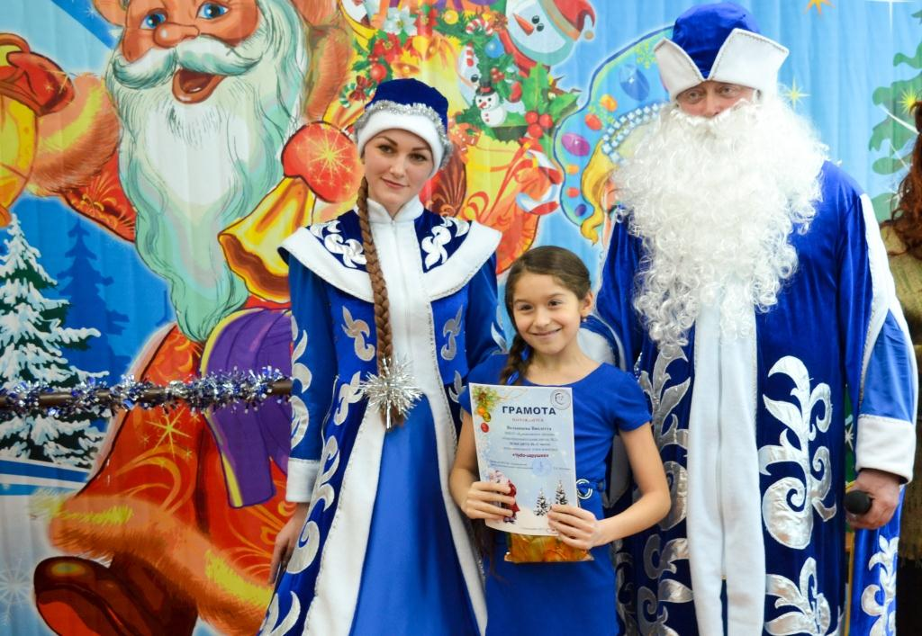
- Цечоев Берд, МБОУ «Ермаковская СОШ № 2» (работа «Новогодний пейзаж») – III место в конкурсе «Чудо игрушка»;
- Каратаева Виталина, МБОУ «Ермаковская СОШ № 2» (работа «Новогодние колокольчики») – III место в конкурсе «Чудо игрушка»;
- Коротаев Матвей, Ишков Денис, МБОУ «Разъезженская СОШ» (работа «Зимний приют») - I место в конкурсе «Столовая для пернатых»;
- Берзин Кирилл, МБОУ «Ойская СОШ» (работа «Кормушка») - I место в конкурсе «Столовая для пернатых»;
- Микова Александра, МБОУ «Разъезженская СОШ» (работа «Кормушка») - II место в конкурсе «Столовая для пернатых»;
- Белозеров Даниил, Белозерова Олеся, МБОУ «Ермаковская СОШ № 2» (работа «Птичий мир») - III место в конкурсе «Столовая для пернатых»;
- Потапчик Константин, МБОУ «Ермаковская СОШ № 2» (работа «Деревенский домик») - призер в конкурсе «Столовая для пернатых»;
- Кузнецова Татьяна, МБОУ «Ермаковская СОШ № 2» - I место в конкурсе «Наш лес», номинация «Лесные животные, птица, насекомые»;
- Калацкая Анастасия, МБОУ «Танзыбейская СОШ» - I место в конкурсе «Наш лес», номинация Работы по охране лесов от пожаров»;
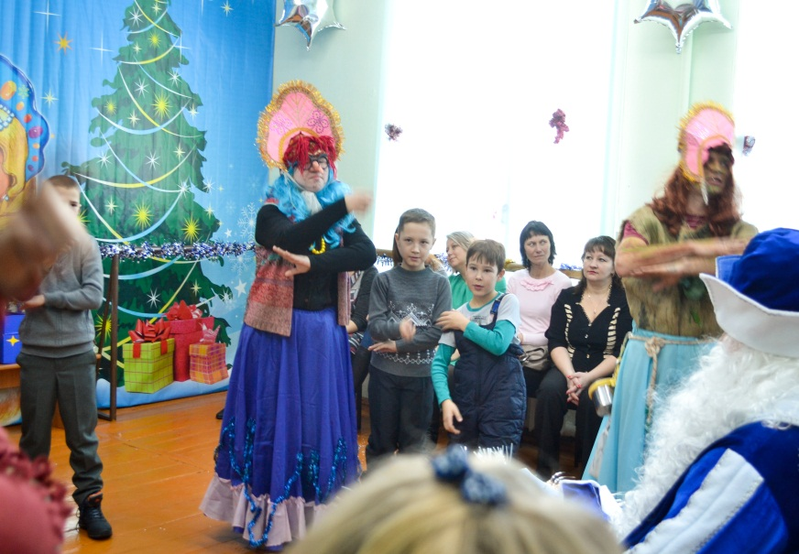
- Мещанов Ярослав, МБОУ «Ивановская СОШ» - II место в конкурсе «Наш лес», номинация «Лесные растения и лесные растительные сообщества»;
- Опарин Олег, МБДОУ «Ермаковский детский сад № 1» - II место в конкурсе «Наш лес», номинация «Лесные растения и лесные растительные сообщества»;
- Дудникова Варвара, МБОУ «Нижнесуэтукская СОШ» - III место в конкурсе «Наш лес», номинация «Люди лесных и не лесных профессий в лесу».
Сохраняя добрые традиции, мы надеемся, что и в следующем году Деду Мороз будет награждать самых талантливых и творческих ребят Ермаковского района, а их работы с каждым годом будут всё лучше и лучше!

Оксана Новикова
заместитель директора по УВР
МБУДО «Ермаковский центр
дополнительного образования»

Фото Анастасии Ерашевой
педагога дополнительного образования
МБУДО «Ермаковский центр
дополнительного образования»

